**ביקורת מתקדמת א- שיעור 5**

**אריאל פטל רו"ח**

**052-3826100**

[**ariel@fatal.cpa.com**](mailto:ariel@fatal.cpa.com)

[**www.afcpa.co.il**](http://www.afcpa.co.il)

[**www.alliott.co.il**](http://www.alliott.co.il)

**דין וחשבון רואה החשבון המבקר**

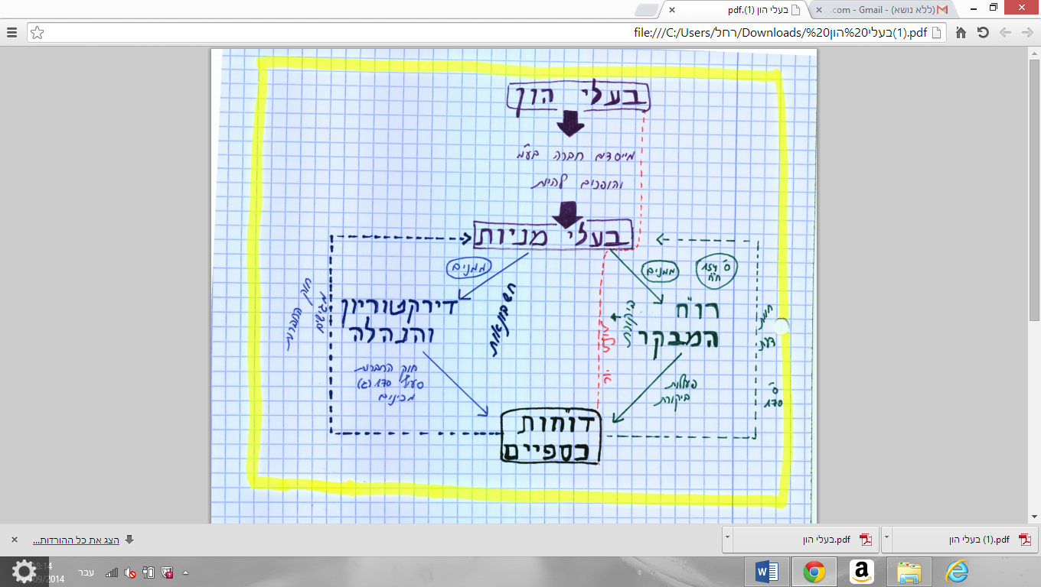

הביקורת נערכת על דוכ"ס שכוללים דו"ח על המצב הכספי (מאזן), דו"ח על הרווח הכולל (דו"ח רוה"ס) , דו"ח על השינויים בהון העצמי ודו"ח על תזמ"ז.

בנוסף , הביאורים לדוכ"ס מהווים חלק בלתי נפרד מהדוכ"ס .

יש לבחון את היבט המהותיות **בכל** מצב במהלך הביקורת למעט מקרה חריג אחד שנלמד היום.

קיימים שני תקני ביקורת מרכזיים בנוגע לדו"ח רו"ח המבקר :

1. תקן ביקורת 108 – בדבר הנוסח האחיד של דו"ח המבקרים (משולב עם תקני ביקורת 90, 99 ו-102) תקן זה נקשר גם לתקני ביקורת 103 ו-104 .
2. תקן ביקורת 72 העוסק בשינויים מהנוסח האחיד של דו"ח רו"ח המבקר (הסתייגות , חוו"ד שלילית , הימנעות והפניית תשומת לב).

דו"ח המבקרים נכתב ע"י רו"ח המבקר בסיומה של עבודת הביקורת. וכל קורא סביר חייב להבין מה כתוב בחוו"ד . חלק ניכר מחוו"ד נועד לצמצום פער הציפיות שבין קוראי חוו"ד לבין רו"ח המבקר מצד שני .

הנוסח האחיד כולל מספר מרכיבים : כותרת והפניה , פסקת מבוא, פסקת היקף , פסקת חוו"ד ופסקה אחרונה היא פסקת קישור מכח ת"ב 103 ו-104 שעליה נלמד בהמשך .

**חוו"ד בנוסח האחיד ת"ב 108**

**"רו"ח המבקר יוכל לתת חוו"ד בנוסח האחיד (חוו"ד בלתי מסוייגת / "חלקה") אם ביצע את בדיקתו בהתאם לת"ב מקובלים בישראל ותוצאות בדיקתו הניחו את דעתו כי הדוכ"ס ערוכים בהתאם לכללי החשבונאות המקובלים בישראל או בהתאם לתקני חשבונאות ודיווח כספי בינ"ל (IFRS) מכל הבחינות המהותיות תוך יישום עקיב של כללים אלה וניתן בהם גילוי נאות."** (ת"ב 72 סעיף 9)

דו"ח זה מובנה במתכונת אחידה במטרה ליצור אחידות בדיווחים של רו"ח ומסיבה נוספת שהיא שניתן יהיה לכתוב בקלות את חוו"ד ושלקורא יהיה קל להבין אותה.

**סטיה מהנוסח האחיד**

מה עושים כשבכוונתנו לסטות מהנוסח האחיד ?

**סעיף 24** לת"ב 72 קובע כי אם התכוון המבקר להסתייג , לתת חוו"ד דעת שלילית או להימנע ממתן חוו"ד ובתקן ביקורת 76 מתייחסים גם להפניית תשומת הלב, עלינו להודיע על כך להנהלת המבוקר כדי לאפשר לו לבצע את התיקונים הנדרשים או לספק לו את ההסברים המתאימים כדי שיניח את דעתו באשר לדוכ"ס

**סעיף 25** קובע כי חובתו של המבקר להביע את דעתו הבלתי תלויה ולהביא לידי ביטוי את חוות דעתו ואין הוא יכול להימנע מלמלא אחר חובה זו , לכן , לא תיהיה זו גישה הולמת של רו"ח מבקר אם הוא יתפטר מתפקידו כרו"ח מבקר במקום לסטות מהנוסח האחיד, כאשר הנסיבות מחייבות זאת .

שונה המצב לעיל ממקרה שבו זוהו תרמיות. וטעויות מהותיות שלא טופלו ולא תוקנו ע"י הדירקטוריון, ובח"צ גם וועדת הביקורת לא התייחסה, וייתכן כי יו"ר הדירקטוריון מעורב בתרמיות- במקרים אלה **סעיף 103 בת"ב 92** מאפשר לרו"ח לשקול את הפסקת ההתקשרות וסעיף **106 לתקן 92**  מוסיף את עניין קבלת ייעוץ משפטי בנושא.

התייחסות דומה קיימת גם ב-**תקן סקירה 1**

**סעיף 3 לת"ב 72** אומר כי חוו"ד ניתנת לכל אחד מהדוכ"ס **בנפרד** וגם רואים את כולם יחד **כמקשה אחת** . המשמעות היא שבהחלט ניתן לתת חוו"ד בנוסח האחיד על המאזן , חוו"ד שלילית על דו"ח רוה"ס , להסתייג מפריט בדו"ח תזמ"ז ולהימנע ממתן חוו"ד על דו"ח על השינויים בהון העצמי . יחד עם זאת במקרים רבים קיימת השפעה הדדית ולכן במציאות נתקשה למצוא דוגמאות לכך.

**סעיף 21 לת"ב 71 –** מדבר על חוו"ד לגבי פריטים מסוימים (Piecemeal Opinion)- כאשר רו"ח המבקר לתת חוו"ד שלילית או להימנע ממתן חוו"ד לא ניתן להתייחס ספציפית לאחד הסעיפים בדוכ"ס ולאמר לגביו שהוא מוצג באופן נאות , כלומר, אם שללתי את כל דו"ח רוה"ס לא ניתן לאמר שסעיף הוצאות חשמל מוצג באופן נאות.

**פסקת הפניית תשומת לב סעיפים 10-16 לת"ב 72**

הפניית תשומת לב (הדגש עניין) מהווה סטייה מהנוסח האחיד אך היא לא משנה את סוג חוו"ד. לא ניתן להוסיף הפניית תשומת לב לחוו"ד שלילית ולהימנעות ממתן חוו"ד שלילית .

**סעיף 10-** קובע את הכלל שהפסקה מדגישה עניין מסויים

**החל מסעיף 11** ישנה רשימה של 4 מקרים ספציפיים להפניה הזאת :

1. עסק חי- כאשר קיימים ספקות משמעותיים לגבי המשך קיום מוסכמת העסק החי (סעיפים 17-18 לת"ב 58) וניתן גילוי נאות בהתאם לסעיף **17 לת"ב 58** . הדבר קיבל חיזוק בהחלטת אכיפה בביקורת **10-01 של הרשות לני"ע**
2. אי ודאות – **סעיפים 12-13-** במקרים בהם לתוצאות של אי וודאות עשויה או עלולה להיות השפעה מהותית על הדוכ"ס – על רו"ח לשקול אם להוסיף פסקת הפניית תשומת לב לביאור. **סעיף 13** מוסיף שבמקרים של אי וודאות קיצונית או ריבוי אי וודאויות רו"ח ישקול להימנע ממתן חוו"ד במקום להפנות את תשומת הלב לגילוי, כמובן שאם לא ניתן גילוי לעולם לא תיהיה הפניית תשומת לב אלא הסתייגות
3. הצגה מחדש- (RESTATMENT) **סעיף 14** מדובר בטיפול חשבונאי המבטא מצב של טעות במספרי השוואה, ועל פי כלל חשבונאות מקובלים טעות זאת תתוקן בדרך של הצגה מחדש בתוספת ביאור . במידה שההצגה מחדש והביאור מוצגים באופן נאות יש להפנות את תשומת הלב לביאור רק באותה שנה שבה בוצעה ההצגה מחדש.

* כל ההפניות של תשומת הלב 1-3 היו לביאור

1. אירוע ביקורת המתייחס למספרי השוואה – **סעיף 15** – מדובר במקרה יחיד שההפניה אינה לביאור אלא מדובר במקרה שבו אנו משנים את חוו"ד על מספרי ההשוואה , הדבר לא מצוין בביאורים לדוכ"ס ולכן אין הפניה לביאור אלא הסבר שחוות דעתנו זו שונה מחוות דעתנו על מספרי ההשוואה שניתנה בתאריך XX מבלי לציין מחדש את הסיבה שמופיעה בפסקת הבינים.
2. לא נכלל בתקן ביקורת 72 "פס"ד הבנקאים של בימ"ש העליון" לא נכלל בתקן אבל נכלל בחומר . פס"ד של כבוד השופטת מרים נאור שבו נקבע עיקרון "הסטנדרט הכפול" לכן אם בדוכ"ס סוטים מכללי החשבונאות לצורך שיקוף נאות חובה לכלול גילוי ורו"ח המבקר מחויב להפנות את תשומת הלב לביאור

**סטיה ראשונה - ניסוח הפניית תשומת הלב**

**לפי סעיף 16 –** נקבע כי פסקת הפניית תשומת הלב תבוא בסוף דו"ח רו"ח המקר ותתחיל במילים– "מבלי לסייג את חוו"ד הנ"ל , אנו מפנים את תשומת הלב ל...." אם חוו"ד כוללת הסתייגות או חוו"ד שלילית או הימנעות נשמיט את הפתיח "מבלי לסייג את חוו"ד הנ"ל..."

בנספח לתקן ביקורת 72 מובאות 3 דוגמאות להפניית תשומת לב לדוגמא: "מבלי לסייג את חוו"ד הנ"ל אנו מפנים את תשומת הלב לביאור 14 בדוכ"ס בדבר תביעה משפטית שהוגשה נגד החברה בגין הפרת זכות פטנט ואי תשלום תמלוגים, הדיונים נמצאים בשלבים ראשוניים ולא ניתן לאמוד את תוצאותיה הסופיות של התביעה. בדוכ"ס לא נכללה הפרשה בגין תביעה זו."

**סטיה שניה – חוו"ד מסוייגת**

**סעיף 18** – קיימות 2 סיבות שרו"ח יסתייג בחוות דעתו:

1. **הסתייגות מסיבה חשבונאית-** כאשר רו"ח המבקר לא מסכים לטיפול החשבונאי שיושם בדוכ"ס והדירקטוריון וההנהלה עומדים בסירובם לתקן את הדוכ"ס והם לא סיפקו הסברים שהניחו את דעתו והתוצאה היא סטיה חשבונאית מהותית אך לא מהותית עד כדי כך שתצריך חוו"ד שלילית.

דוגמאות:

1. לא נזקף פחת כנדרש, סכום הפרשה לחומ"ס אינו ראוי ,סכום ההפרשה לעתודה לסיום יחסי עובד מעביד אינו נאות- נתונים בדוכ"ס לא מוצגים באופן נאות
2. אין יישום עקבי של כללי החשבונאות בתקופה השוטפת בהשוואה למספרי ההשוואה והשינוי במדיניות החשבונאית לא נמצא מוצדק
3. אין בדוכ"ס גילוי נאות למשל: לא ניתן גילוי לעסקאות עם צדדים קשורים או שלא ניתן גילוי לשעבודים .
4. **הסתייגות בעקבות הגבלה בהיקף הביקורת -** כאשר ישנה הגבלה בעבודת הביקורת הנובעת ממניעים מוצדקים ולא קיימים נהלי ביקורת חלופיים **או** שכן קיימים נהלי ביקורת חלופיים אך אלה לא הניחו את דעתו של רו"ח המבקר וההשפעה בשני המקרים היא **מהותית אך לא מהותית עד כדי כך שתידרש הימנעות ממתן חוו"ד**

דוגמאות :

1. המבקר לא נקט בנהלי הביקורת שהיו דרושים לדעתו בהתאם לנסיבות
2. נהלי הביקורת שיושמו לא הניבו ראיות מספקות למשל: נשלחו בקשות לאישור יתרה בשיטה החיובית אך לא התקבלו תשובות.

**ניסוח חוו"ד מסוייגת**

1. **הוספת פסקת בינים –** היא תמוקם בין פסקת ההיקף לפסקת חוו"ד , היא תנוסח בצורה ברורה ותצויין בה ההשפעה בסכומים עד כמה שניתן.
2. **בתחילת פסקת חוו"ד –** נוסיף אחרי המילה לדעתינו את המילים "פרט ל..."
3. רק במקרה של הסתייגות כתוצאה מהגבלה בהיקף הביקורת בסוף פסקת ההיקף יש להוסיף את המילים **"פרט לאמור להלן"**

**דוגמא להסתייגות עקב אי יישום נאות של כלל חשבונאי:**

פסקת מבוא ופסקת היקף ללא שינוי .

פסקת ביניים – "לא נכללה במאזן החברה ליום 31/12/13 ובדו"ח רוה"ס לשנה שהסתיימה באותו תאריך הפרשה לחוב מסופק והוצאה של חוב מסופק בהתאמה בסך XX ₪ (ראו ביאור 12 בדוכ"ס)"

פסקת חוו"ד – "לדעתנו , פרט לאי הכללת ההפרשה לחוב מסופק כאמור לעיל הדוכ"ס הנ"ל משקפים באופן נאות מכל הבחינות המהותיות ..."

* **בבחינה כשהנדרש לנסח את הקטעים הסוטים מהנוסח האחיד חובה לנסח את פסקת הבינים בשלמותה ורק בפסקת חוו"ד עד סוף החלק הראשון.**

**דוגמא לניסוח הסתייגות עקב הגבלה בהיקף הביקורת :**

פסקת מבוא ללא שינוי

בסוף פסקת ההיקף נוסיף את המילים "פרט לאמור להלן"

פסקת בינים: "כיוון שנתמנינו כרו"ח מבקרים של החברה לאחר תום שנת 2013 לא יכולנו להיות נוכחים בעת מפקד המלאי לסוף שנה זו ולא היה באפשרותנו לנקוט בנהלים חלופיים לאימות כמויות המלאי"

פסקת חוו"ד: "לדעתנו, פרט להשפעה האפשרית של התאמות שהיו עשויות להידרש אילו אימתנו את כמויות המלאי כאמור לעיל הדוכ"ס הנ"ל משקפים באופן נאות מכל הבחינות המהותיות ..."

**סטיה שלישית –חוו"ד שלילית**

**סעיף 19 -** חוו"ד שלילית תינתן כאשר המבקר לא מסכים לטיפול החשבונאי שיושם בדוכ"ס והדיר' וההנהלה לא סיפקו את ההסברים שהניחו את דעתו של רו"ח המבקר ועמדו בסירובם לתיקון הדוכ"ס וההשפעה היא מהותית עד כדי כך שלא ניתן להסתפק בהסתייגות.

**ניסוח חוו"ד שלילית:**

1. הוספת פסקת ביניים – תמוקם בין פסקת ההיקף לפסקת חוו"ד , תנוסח באופן ברור ועד כמה שניתן תציין השפעה בסכומים .
2. פסקת חוו"ד – "לדעתנו הדוכ"ס הנ"ל **אינם** משקפים באופן נאות"

**דוגמא:**

פסקת מבוא ופסקת היקף ללא שינוי

פסקת בינים – "החברה הציגה את השקעותיה בחברות מוחזקות ליום 31/12/13 לפי העלות בסך 70 מיליוני ₪ בעוד עפ"י כללי החשבונאות המקובלים יש להציגן לפי שיטת השווי המאזני בסך 190 מיליון ₪ "

פסקת חוו"ד- "מאחר וההשקעות בחברות שיש להציגן לפי שיטת השווי המאזני כאמור לעיל הן ניכרות לדעתנו, הדוכ"ס הנ"ל אינם משקפים באופן נאות מכל הבחינות המהותיות..."

**סטיה 4 – הימנעות ממתן חוו"ד**

**סעיף 20-** הימנעות יכולה להינתן בשני מקרים של הגבלה :

1. כאשר קיימת הגבלה שאינה מסיבה מוצדקת לדעת רו"ח המבקר, במקרה כזה יש להימנע **מבלי לבחון את היבט המהותיות** .
2. כאשר ההגבלה היא כן ממניעים מוצדקים לדעת רו"ח המבקר ולא קיימים נהלי ביקורת חלופיים או שכן קיימים נהלי ביקורת חלופיים שלא הניחו את דעתו של רו"ח המבקר

וההשפעה (בשני המקרים) היא מהותית עד כדי כך שלא ניתן להסתפק בהסתייגות.

**ניסוח ההימנעות**

1. פסקת המבוא :
2. במקום המילה ביקרנו – נתבקשנו לבקר
3. המשפט האחרון בפסקה יושמט (אחריותינו היא לחוות דיעה ...)
4. פסקת ההיקף מושמטת או יערכו בה שינויים בהתאם לנסיבות
5. הוספת פסקת ביניים .
6. בפסקה שתבוא במקום פסקת חוו"ד נכתוב :"בשל ההשפעה המהותית האפשרית על הדוכ"ס עקב הנסיבות שתוארו בפסקה הקודמת , אין אנו מחווים דיעה על הדו"חות הכספיים הנ"ל".

* **דוגמאות להגבלה ממניעים מוצדקים :**

1. רו"ח המבקר לא נכח במפקד המלאי בתאריך המאזן כיוון שהוא מונה להיות רו"ח המבקר לאחר תאריך המאזן
2. הלקוחות והספקים לא השיבו לבקשות לאישורי יתרה (ת"ב 84)
3. הלקוח מסרב לאפשר משלוח בקשות לאישורי יתרות ללקוחות הפועלים במדינה שאין לישראל עימה יחסים דיפלומטיים.
4. אי קבלת מידע ממדינות שבהן פועלות חברות בנות ויש במדינות אלה הגבלות מוניטריות .
5. שריפה שכילתה חלק מרשומות החייבים
6. מפעל בטחוני המסרב לחשוף בפני המבקר מסמכים שלטענתו עלולים לפגוע בביטחון המדינה אם ייחשפו .
7. חוסר שיתוף פעולה מצד המבוקר עם המבקר בעקבות הוראת הממונה על ההגבלים העסקיים בתקופת החקירה נגד המבוקר. (הממונה רשאי לאסור על שת"פ לכל גורם שהוא לרבות רו"ח ובמקרה כזה מוצע שרו"ח המבקר יעכב את חתימתו).
8. אי קבלת מכתב מהיועצים המשפטיים במקרים חריגים שבהם ההגבלה לא היתה מכוונת מצד הלקוח.
9. פגעי טבע – כמו צונאמי , ענן אבק וולקני שלא מאפשר טיסות .

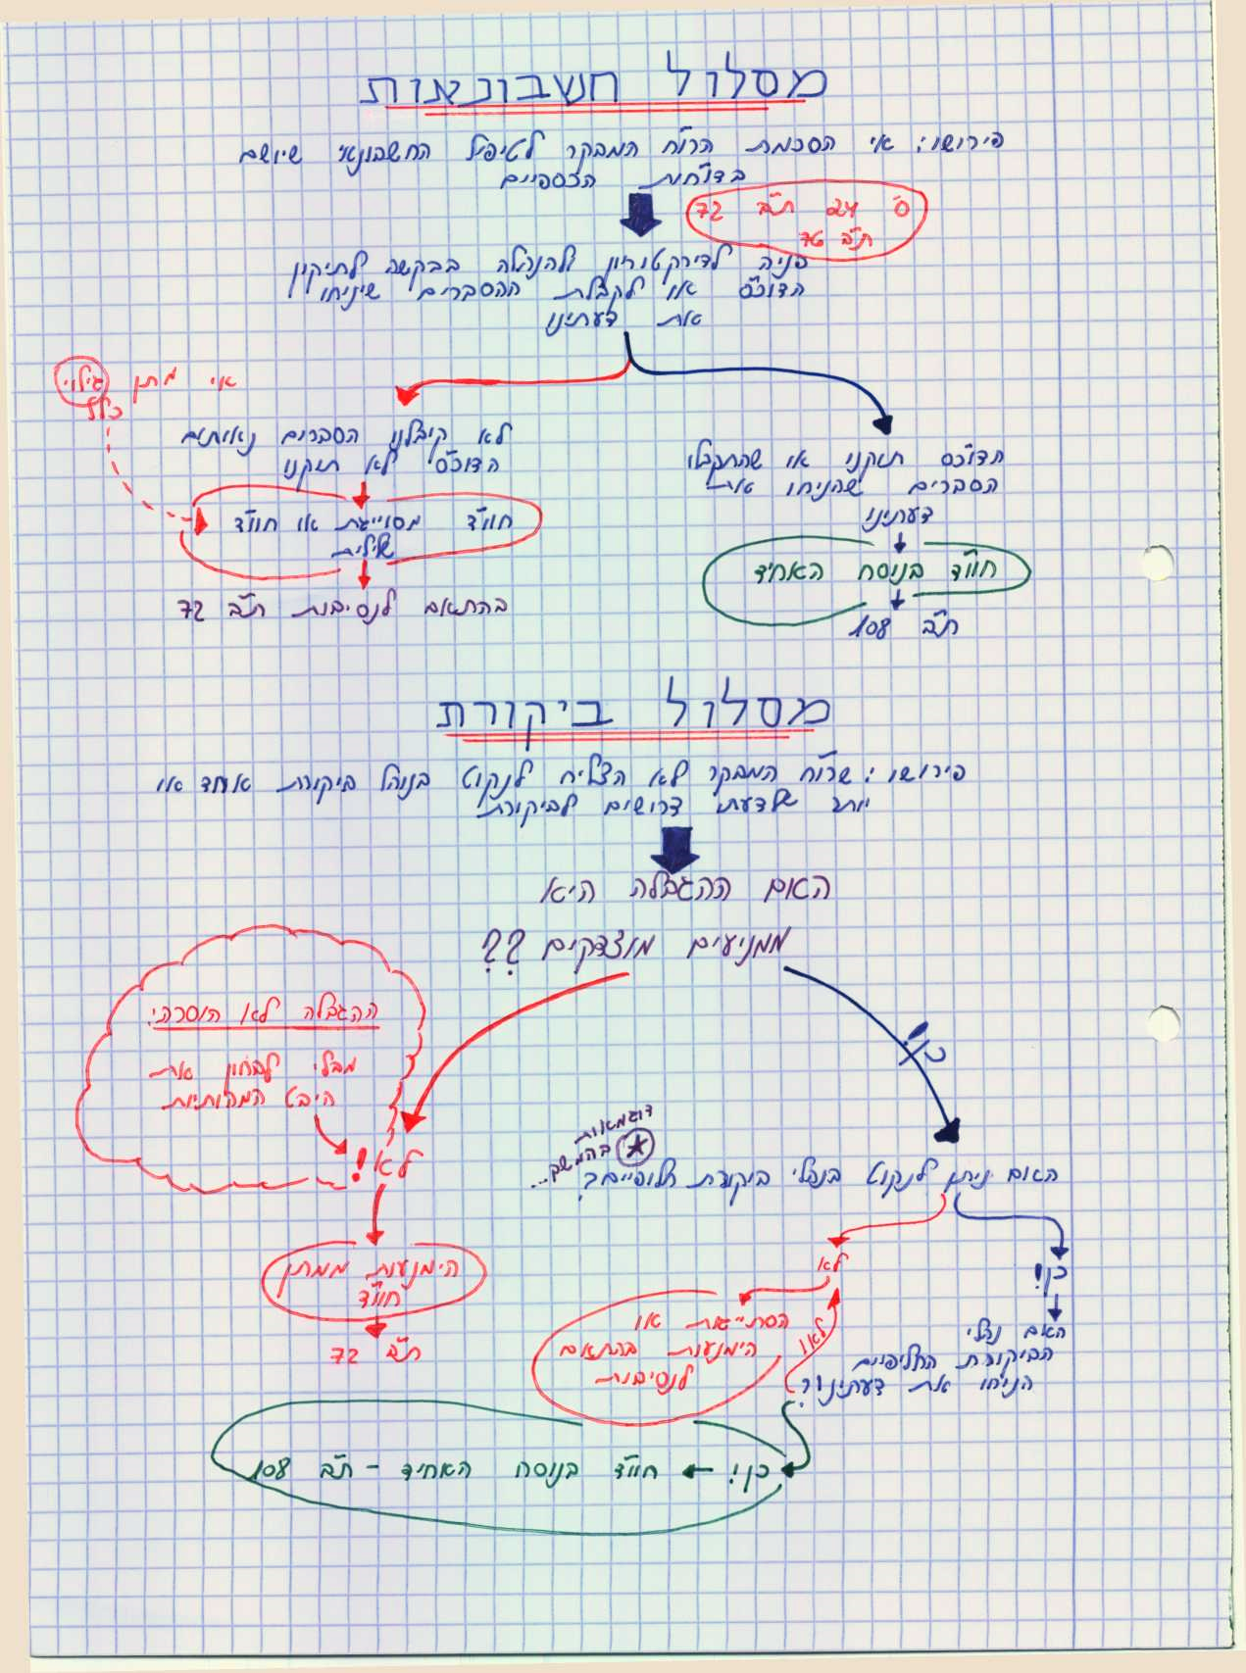

**מבנה דו"ח רו"ח המבקר**

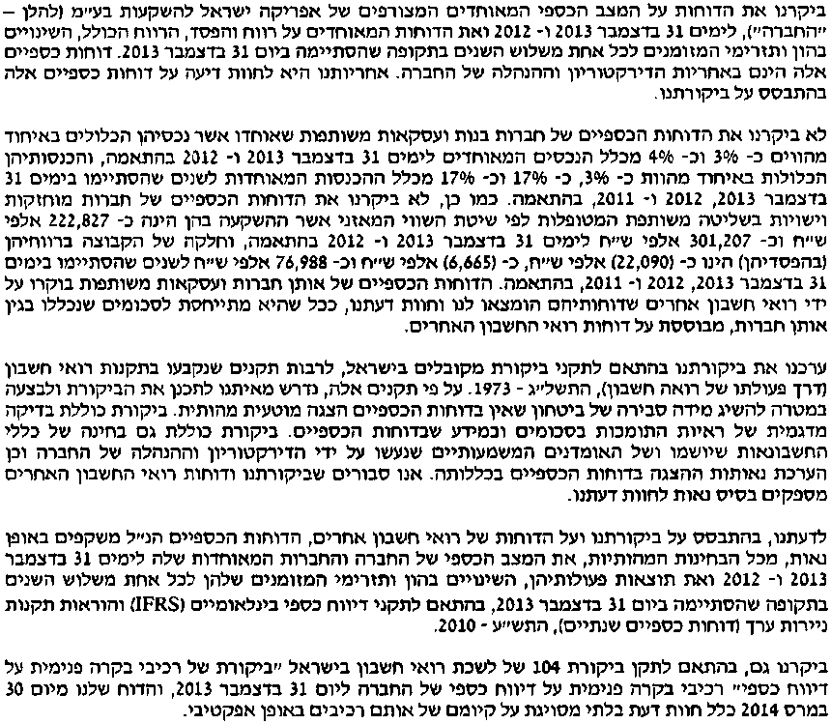

1. **כותרת והפניה –** הכלל הוא הפניה לבעלי המניות , אולם כשלא מדובר בחברה יש להפנות לגורמים המתאימים כמו בעמותה לחברי העמותה , בשותפות לחברים בשותפות, בעסקה משותפת לשותפים בעסקה המשותפת. (בהתאם יש לעדכן גם את שאר המונחים בהמשך חוו"ד למשל: במקום החברה יבוא : העמותה / השותפות / העסקה המשותפת , במקום הדירקטוריון וההנהלה יבוא: הוועד וההנהלה / העמותה / הנהלת השותפות / הנהלת העסקה המשותפת ....)
2. **פסקת מבוא –** המילה ביקרנו – מסמלת שהסתיימה פעולת הביקורת כולל חוו"ד לא כולל הימנעות ששם לא תופיע המילה ביקרנו.

פסקת המבוא כוללת שני חלקים:

1. זיהוי הדוכ"ס שבוקרו על ידנו ואם "משהו" ממספרי ההשוואה בוקר ע"י אחרים הרי שבסוף פסקת המבוא, בהתאם לת"ב 78 נציין את אותם מספרי השוואה שבוקרו ע"י רו"ח קודמים , את סוג חוו"ד שהם נתנו , והתאריך של חוות דעתם . רק אם חוות דעתם היתה שונה מהנוסח האחיד , נציין גם את הסיבה שלהם לאותה סטיה.
2. חלוקת האחריות בין הדירקטוריון וההנהלה מצד אחד לבין רו"ח המבקר מצד שני , מתוך מטרה לצמצם את פער הציפיות
3. **פסקת הסתמכות על רו"ח אחרים-** פסקה זו מתווסת כאשר לפחות חברת בת אחת בדוכ"ס מאוחדים בוקרה ע"י רו"ח מבקר אחר (ת"ב 9) וכן פרקטית פסקת הסתמכות מתווספת במקרים בהם ישנה השפעה מהותית אך לא שליטה (חברה כלולה) בחברה אחת לפחות המבוקרת ע"י רו"ח מבקר אחר .
4. **פסקת היקף –** מטרתה להסביר את תהליך העבודה מתוך מטרה לצמצם את פער הציפיות.
5. **פסקת חוו"ד –** בפסקה זו מתוארת חוו"ד של רו"ח באופן ברור לקורא חוו"ד . שמות הדו"חות והשנים חייבים להיות תואמים , למה שנכלל בפסקת המבוא. בנוסף בפסקה זו מצוין סוג התקינה החשבונאית לפיה נערכו הדוכ"ס וכן במקרים המתאימים תיכלל ההתייחסות המתאימה להוראות הרגולטור הרלוונטי כגון: המפקח על הבנקים , המפקח על הביטוח , תקנות ני"ע (דוכ"ס שנתיים) התש"ע 2010 – בח"צ שאינה חב' ביטוח או בנק, בנוסף כשבחוו"ד יש פסקת הסתמכות על רו"ח אחרים נוסיף בתחילת הפסקה: "לדעתנו בהתבסס על בקורתינו ועל הדו"חות של רו"ח אחרים..."
6. **פסקת קישור-** תופיע רק בח"צ , בהוספת פסקה זו נקבעה בתקני ביקורת 103-104 (ולא בת"ב 108). פסקת הקישור מתייחסת אך ורק לתקופה השוטפת " כפי שנקבע בת"ב 103 ו-104 ולא משנה אם כן או לא ביקרנו את רכיבי הבקרה הפנימית של שנים קודמות . בפסקה זו חובה גם לציין את סוג חוו"ד , אפקטיביות הבקרה הפנימית ואת תאריך חוו"ד שחייב להיות זהה לתאריך חוו"ד על הדוכ"ס . אם חוו"ד על אפקטיביות הבקרה הפנימית סוטה מהנוסח האחיד תיכלל גם הסיבה לכך.
7. **פסקת הפניית תשומת לב-** במידה וקיימת יש להוסיף לפי בהתאם לסעיפים 10-16 לת"ב 72
8. **חתימה –** רו"ח יחתום את שמו בצירוף תוארו המקצועי "רו"ח" וללא כל תוספות נוספות, כגון : רו"ח וסוכן ביטוח , הדבר נקבע בהחלטה של המועצה לפירוש כללי התנהגות מקצועית בלשכת רו"ח
9. **תאריך –** רו"ח מידע את קוראי חוו"ד שהוא לקח בחשבון את כל האירועים מתחילת התקופה המבוקרת (01/01/13) ועד היום (30/03/14) בהתייחס גם לטיפול החשבונאי וגם בהתייחס להיבט הביקורת. לעולם לא יישא תאריך דו"ח רו"ח מבקר מוקדם לתאריך החתימה על הדוכ"ס . כלומר, כל עוד הדוכ"ס לא נחתמים כהלכה , הם טיוטה בלבד. ורק לאחר חתימה ואישור כהלכה הם הופכים להיות מסמך משפטי מחייב שנקרא דוכ"ס שעליהם מבצעים ביקורת .

**בד"כ :**

|  |  |  |  |  |
| --- | --- | --- | --- | --- |
| **תאריך החתימה על הדוכ"ס** | **=** | **תאריך סיום הביקורת למעשה (נקבל הצהרת מנהלים)** | **=** | **תאריך החתימה של רו"ח המבקר על חוו"ד** |
| **A** | **=** | **B** | **=** | **C** |

**תרגול**

**שאלה:** מה קורה במצב בו רו"ח המבקר לא חותם מכל סיבה שהיא על חוו"ד בתאריך השונה מהתאריך המופיע על חוו"ד , האם ניתן ?

**תשובה:** עפ"י הספרות המקצועית כאשר A<C פרשנות מקובלת עד שבוע וגם הגיע לידעתו של רו"ח מידע שמצריך את תיקון הדוכ"ס (פאסיבי) ניתן לחתום על חוו"ד עם אותו תאריך של לפני מספר ימים. לעומת זאת אם חולפים יותר מימים ספורים (שבוע) הרי שרו"ח המבקר חייב להיות אקטיבי בנקיטת נהלי הביקורת של אותם ימים ספורים , וחוו"ד תישא תאריך עדכני ולא את התאריך הקודם.

**שאלה :** האם חייב רו"ח מבקר של ח"צ לאמץ תקני ביקורת הבינ"ל בביקורת ?

**תשובה :** התשובה היא שלילית , עבודת הביקורת בישראל לגבי כל סוגי התאגידים בישראל נעשית בהתאם לתקני ביקורת מקובלים בישראל. (המשפט הראשון של פסקת ההיקף) אלה נקבעים ע"י לשכת רו"ח בוועדה לתקני ביקורת. יחד עם זאת נזכיר כי בהתאם למדרג התשתית בביקורת במידה ואין תקן ביקורת ישראלי או הנחיה ישראלית יש לפנות לתקן הבינ"ל בביקורת שנקרא ISA והוא יוצא ע"י ה-IFAC . למשל: אי ציות לחוקים ותקנות – אין ת"ב ישראלי ויש לפנות ל-ISA250 בנושא.

**שאלה :** מיהם החותמים על הדוכ"ס

**תשובה :** התשובה נחלקת לשניים:

בח"פ לפי סעיף 171(ג) הדוכ"ס יערכו ויאושרו ע"י הדיר' וניתן להסתפק בחתימתו של דירקטור אחד כל עוד לא נקבע אחרת בתקנון והדיר' אישר זאת .

בח"צ – לפי תקנות ני"ע דו"חות תקופתיים ומידיים (תיקון לשנת 2004) החותמים על הדוכ"ס יהיו במצטבר שלושה :

1. יו"ר הדירקטוריון
2. מנכ"ל החברה
3. האחראי על ענייני הכספים והחשבונאות .

**שאלה :** כיצד על רו"ח המבקר לנהוג אם הדירקטוריון מסוכסך בין חבריו ולפחות אחד מהדירקטורים מסרב לחתום על הדוכ"ס?

**תשובה:** ראשית על רו"ח להבין את סיבת המחלוקת בין חברי הדירקטוריון ולבחון אם יש לכך השפעה כלשהי על הדוכ"ס . בכל מקרה רו"ח יחווה את דעתו רק לאחר שהטיוטה תיחתם כהלכה, וכל עוד לא נקבע אחרת בתקנון , אין חובה שכל הדירקטורים יחתמו על הדוכ"ס . אך כן יש חובה שאלה יובאו בפני הדירקטוריון והדירקטוריון יאשר את הדוכ"ס . במקרה כזה אין רלוונטיות לסכסוך בינהם ולהתנגדות לחתימה של אחד הדירקטורים. כמו"כ, רו"ח יכול להסתייע בייעוץ משפטי.

**קיימים שני סוגים אפשריים לשאלות בנושא דו"ח המבקרים :**

1. **אירועים בביקורת –** לגבי נושא זה:

הנדרש: פרט והסבר את ההשפעה אם קיימת על תהליך הביקורת וחוו"ד של רו"ח המבקר כמו"כ נסח את הקטעים הסוטים מהנוסח האחיד .

למעשה קיימים 4 נדרשים :

1. **ההשפעה על הדוכ"ס** – קיימת רק במסלול חשבונאות (נדרש נסתר) , ביאור או הפרשה, IAS, תקן חשבונאות. בעיית ביקורת מול בעיית חשבונאות הביקורת גוברת
2. **השפעה על תהליך הביקורת** – מהו תקן הביקורת שעוסק בזה ,מהם נהלי הביקורת שנדרש ליישם לצורך בחינת הסעיף כמו למשל: בדיקת פרוטוקולים, ייעוץ משפטי , בדיקת אירועים שאירעו לאחר תאריך המאזן
3. **השפעה על חוו"ד –** נגזרת ישירות מ-2 צריך להשתדל לראות בעין רחבה לנסות לעשות עץ החלטות מ"הקל" אל "הכבד" לנתח האם זאת : חוו"ד שלילית / הימנעות / הפניית תשומת לב / הסתייגות / אין השפעה על חוו"ד .
4. **ניסוח הקטעים הסוטים מהנוסח האחיד –** בוחרים בהתאם ל-החלטה בסעיף 3 למשל: חוו"ד מסויגת (פסקת ביניים – ציטוט מלא , פסקת חוו"ד – "לדעתנו פרט ל...")
5. **טיוטה משובשת –** פרט את הליקויים בטיוטה המשובשת ונסח מחדש את הקטעים הדורשים תיקון. למעשה יש כאן שני נדרשים:
6. ליקויים טכניים – 25% מהציון (הפניה שגויה , תקני ביקורת בינ"ל במקום מקובלים בישראל וכדו')
7. ליקויים שהם אירועים שמופיעים בפסקת הביניים ו-או בפסקת הפניית תשומת לב שהניקוד עליהם הוא 75% מהשאלה ולכן יש להרחיב בהתייחסות לגבי אותם אירועים. במקרים רבים יש להשמיט את המשפטים הללו וצריך להסביר למה יש להשמיט כמו למשל: רו"ח הקודם התאבד ולכן החלפנו אותו – לא רלוונטי לדוכ"ס צריך למחוק זה רלוונטי לגבי סוף פסקת המבוא בנושא חילופי רו"ח .

**תרגיל :**

הקניין הראשי של החברה חלה במחלה קשה. למרות מחלתו הוא מסרב להאציל סמכויות , הוא מודיע שמקווה שיחלים בקרוב ולכן הוא מסרב לקחת חופש ומגיע עם מיטה יום יום לעבודה.

**ההשפעה על הדוכ"ס –** אין השפעה כי לא נתון שום מידע שעוסק ספציפית בדיון בסעיף כלשהו .

**ההשפעה על תהליך הביקורת –** התנהגותו של הקניין מעוררת חשד לקיומם של אי סדרים הקשורים בפעולות הקניין של החברה, בנסיבות אלה מומלץ להסתייע גם בת"ב 92 בדבר אחריות המבקר לשקול אפשרות לקיומה של תרמית במסגרת ביקורת דוכ"ס וכן:

1. לבקש מההנהלה לבדוק היטב את רישומי הקניות ואת ח-ן הבנקים כדי לנסות ולאתר פעילות חריגה בחשבונות.
2. להמליץ בפני ההנהלה לבצע רוטציה זמנית כדי לנסות ולאפשר למחליף לאתר פעילות חריגה.
3. להעמיק בהתאמות ספקים במיוחד עם אלו שהתלוננו על אי התאמות .

**ההשפעה על חוו"ד** – אם רו"ח המבקר לאחר שביצע את נהלי הביקורת הדרושים הגיע למסקנה שהדוכ"ס ערוכים באופן נאות ובהתאם לכללי חשבונאות מקובלים ייתן חוו"ד בנוסח האחיד. במידה שההצגה אינה בהתאם לכללי חשבונאות מקובלים או שהוא נתקל בהגבלה בהיקף הביקורת – יסטה מהנוסח האחיד בהתאם לת"ב 72.

פה צריך לתת דוגמא לסטיה מהנוסח האחיד לפי בחירתך